Na polu
- „Wieś i miasto” – dziecko wskazuje różnice i podobieństwa terenów wiejskich i miejskich na zdjęciach.

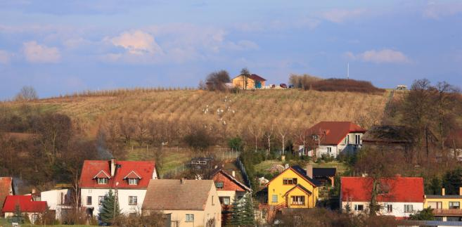
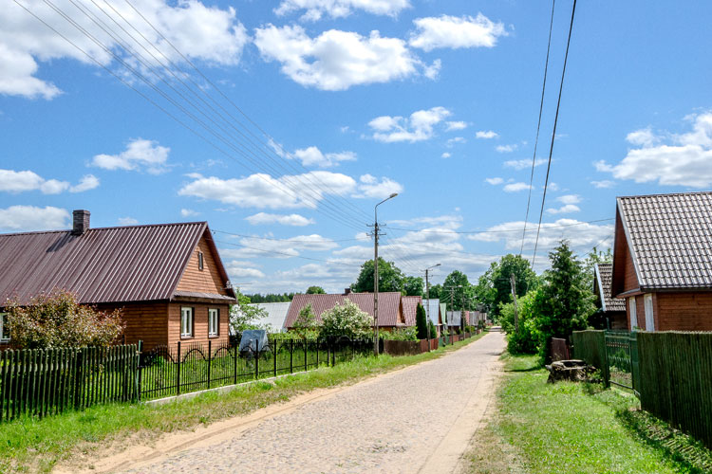
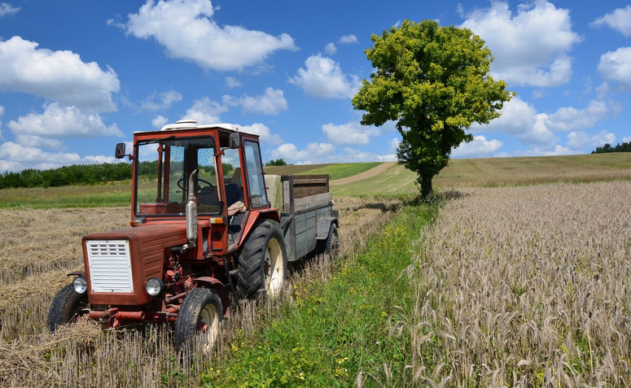

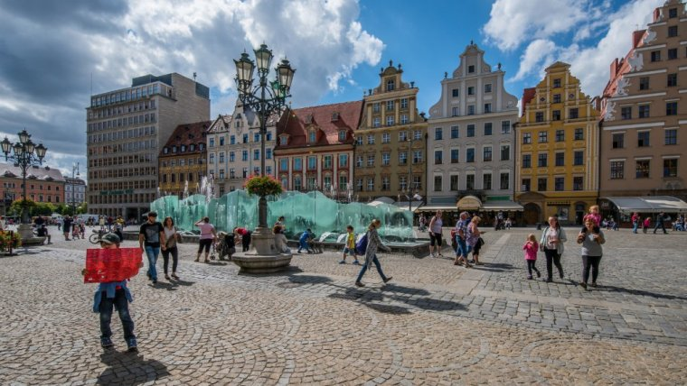
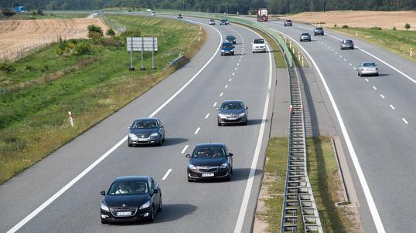

- „Słoma i siano” – czytanie globalne wyrazów SŁOMA, SIANO. Rodzic przygotowuje napisy: słoma, siano przecięte w formie puzzli podzielone na sylaby ( SŁO, MA SIA, NO), zadaniem dziecka jest połączyć te sylaby w jeden wyraz, następnie go przeczytać.
- „Do czego służy strach na wróble” – rozmowa z dzieckiem, rodzic zadaje pytania:
- Do czego służy strach na wróble na polu?
- Kogo ma odstraszać?
- Dlaczego odstrasza się ptaki z pól?
- Co takiego robią?
- Co wyjadają ptaki na polach ?

- „Od ziarenka do bochenka” – ćwiczenia artykulacyjne

- Pociąg: Jedziemy dziś do gospodarstwa rolnego pociągiem (ciuch, ciuch, ciuch – naśladowanie odgłosów, dzieci tworzą pociąg). Przekonamy się, jak wygląda życie na wsi…
–– Koniki: Jedziemy na konikach do pana rolnika (odgłos kląskania).
–– Praca rolnika: Najpierw rolnik sieje zboże (siejeje, siejeje, siejeje), deszcz pada na pole (kap, kap, kap), potem zboże rośnie i dojrzewa, a wietrzyk śpiewa (szszszsz). Słońce grzeje całe lato (uf, uf, uf), nastała pora zbiorów, już na pole wjeżdża kombajn (wrrrr, wrrrrrrr, wrrrrrr). Kombajn przesypuje ziarno na wozy (szszszszsz), rolnik wiezie ziarno ciągnikiem do młynarza (wrrrr, wrrrrr, wrrrr).
–– Młyn: Młynarz w młynie zmiele ziarnka (szerokie otwieranie ust i kręcenie szczęką), z ziaren powstanie mąka. Aaaa– psik! Wpadła do nosków! Mąka jest gotowa, do piekarni jedziemy samochodem (brum, brum, brum). Nocą, kiedy dzieci śpią (sen – chrapanie), piekarz piecze z mąki chleb i bułki (naśladowanie ruchu wyrabiania ciasta).
–– Piekarnia: Z samego rana samochody (brum, brum) z piekarni ruszają do sklepów, by dostarczyć pieczywo. Uwaga, jeszcze gorące (parzy – dmuchanie), ale jak pięknie pachnie (wąchanie – głęboki wdech i wydech).
–– Pociąg: Wracamy pociągiem (ciuch, ciuch ciuch) do przedszkola.
- Karta pracy 3. 37a, 37b.

Pozdrawiamy
Pani Marta, Pani Ewa

